Введение в BI
Семинар 4
Судаков Н.А., группа 4025

Сделайте структуру таблицы такой, чтобы столбцы были следующие:
- продавец;
- выручка;
- кол-во.
См. Рис. 1

1. Скачайте по ссылке данные из CRM и Справочник:
https://docs.google.com/spreadsheets/d/1vev2uOhVs4PS7vMxLRWi9DocrlWGSj8I/export?format=xlsx
2. Скачайте данные по курсам валют с сайта ЦБ РФ.
См. Рис. 2, Рис. 3
3. Сравните параметр продажи из CRM и из маркетинговых данных и удалите столбец с неполными данными.
См. Рис. 4, Рис. 5
4. В столбце Валюта в справочнике замените значение на то, как обозначена валюта в данных из ЦБ.
См. Рис. 6

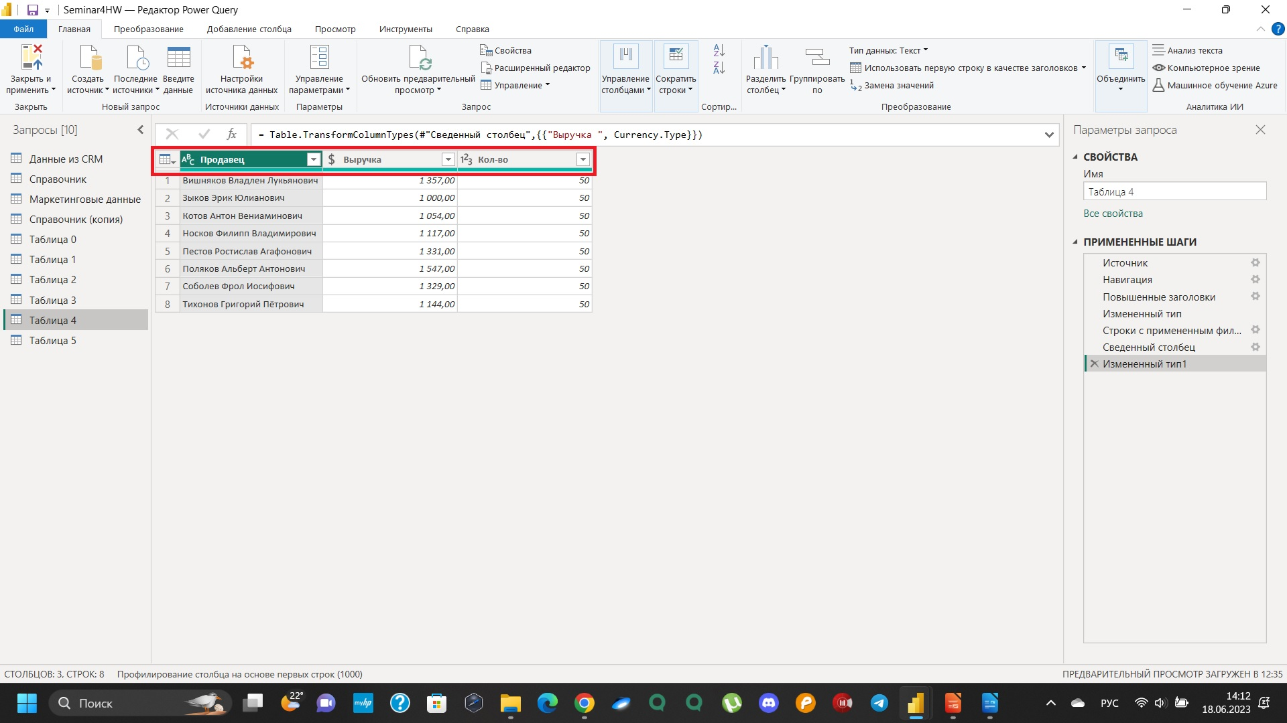Рисунок 1 Преобразование структуры таблицы

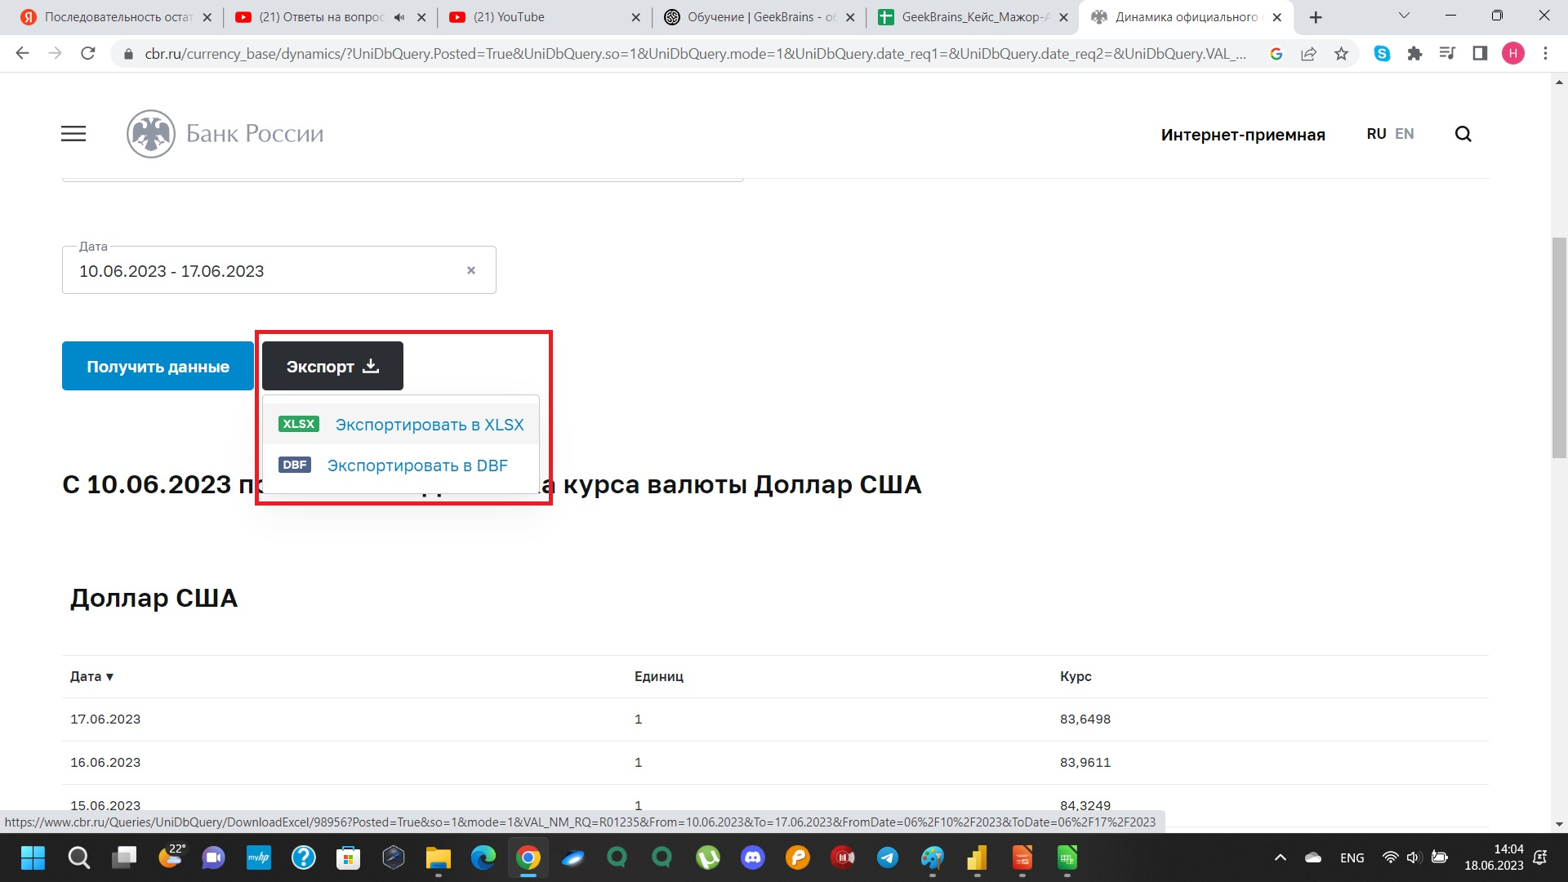Рисунок 2 Экспорт с сайта ЦБ

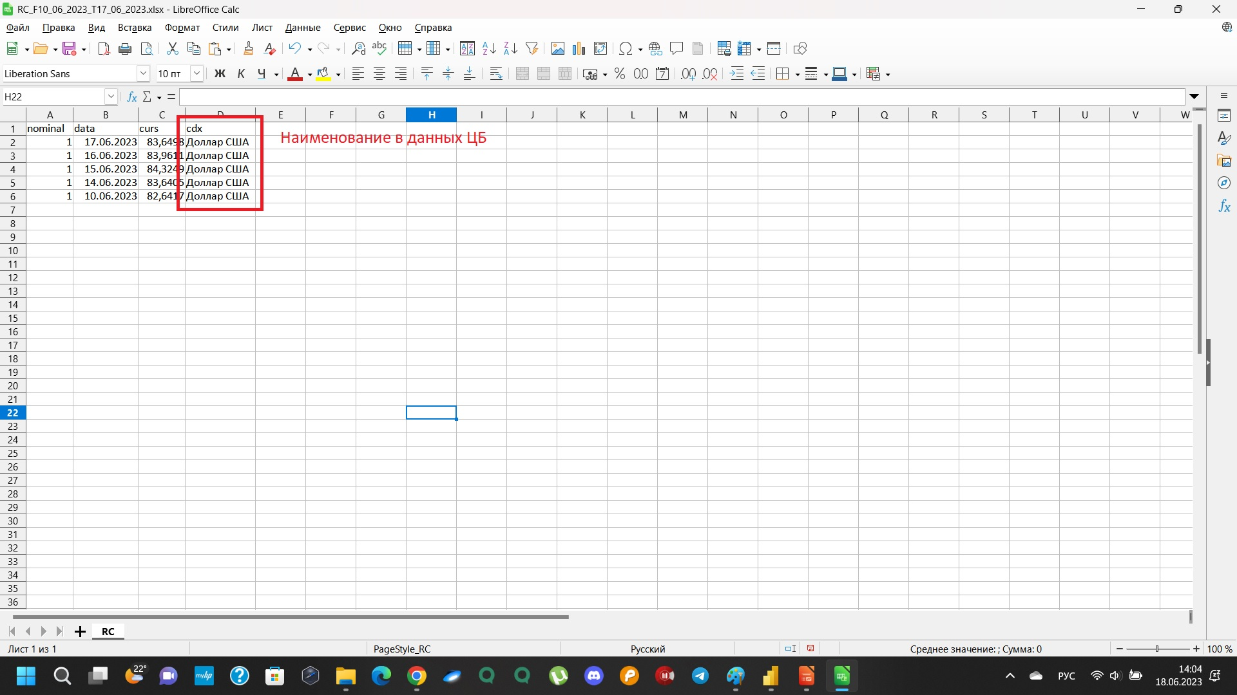Рисунок 3 Наименование в файле

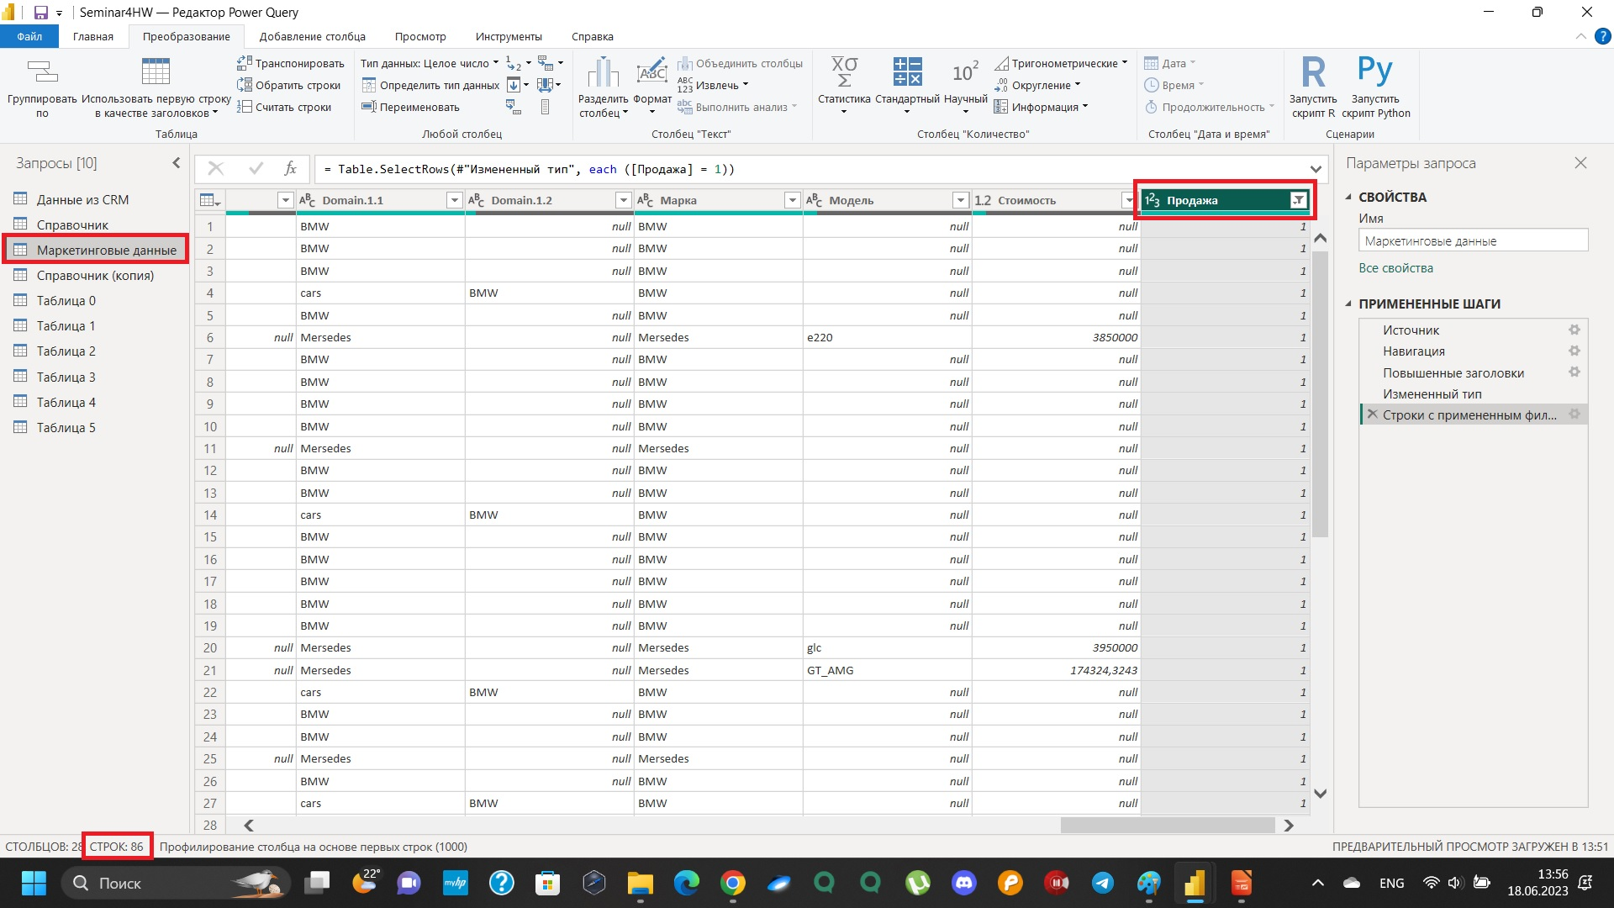Рисунок 4 Данные по продажам в таблице Маркетинговые данные

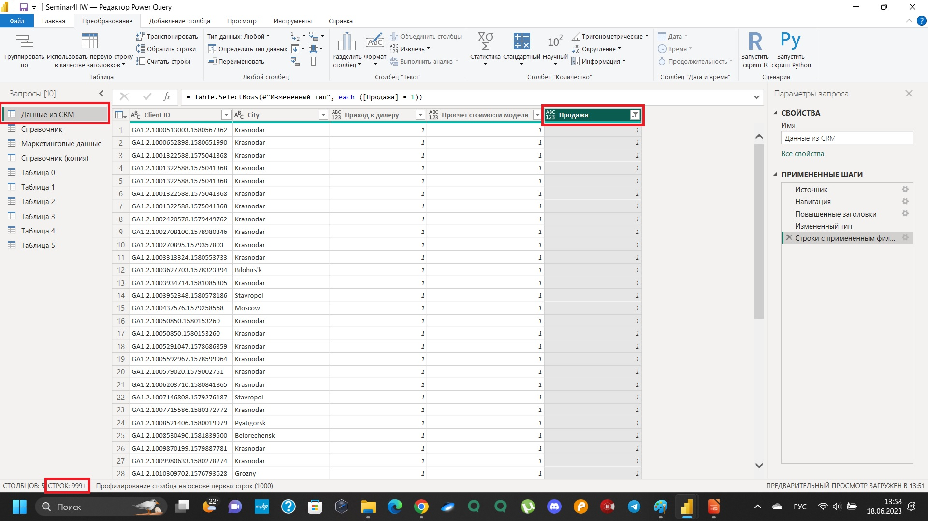Рисунок 5 Данные по продажам в таблице CRM

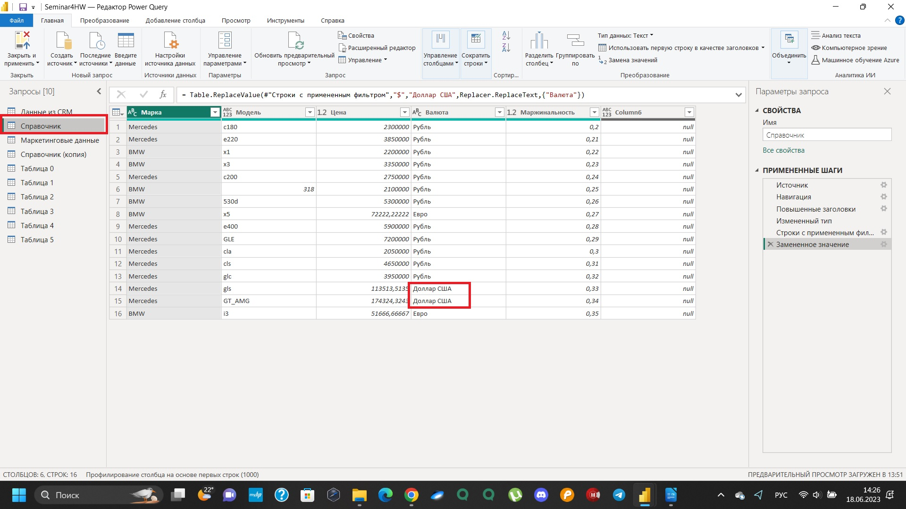Рисунок 6 Замена наименования валюты в Таблице «Справочник»

